**Biologia - Lista de exercícios 1 – data de entrega 15/06/2021 – talia@cefetmg.br**

**Aluno:________________________________________________Turma:________**

**1. Através da permeabilidade seletiva, a membrana plasmática exerce a importante função de manter condições físico-químicas internas favoráveis à realização das diferentes funções celulares. Sobre os mecanismos que permitem a entrada e a saída de substâncias através da membrana, podemos afirmar que:**

a) A bomba de sódio e potássio é um tipo de transporte ativo que não necessita de gastos energéticos.

b) A fagocitose e a difusão são processos que consomem moléculas de ATP.

c) Na osmose, para cada molécula que penetra na célula, há o consumo de duas moléculas de ATP.

d) A osmose e a difusão são processos de transporte passivo que não necessitam de gastos energéticos.

e) No transporte ativo, as substâncias entram ativamente nas células, não necessitando energia de outras moléculas.

**2. A figura mostra um esquema da membrana plasmática.**

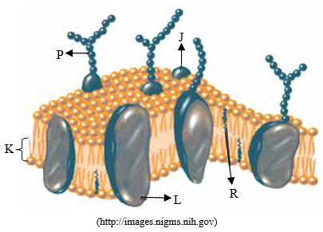Em relação às moléculas que integram a membrana, é correto afirmar que a letra indicada por:

a) K permite a identificação de moléculas.

b) P é formada exclusivamente por aminoácidos.

c) R é formada por monossacarídeos.

d) L pode permitir a passagem de algumas substâncias.

e) J possui uma região apolar e polar.

**3. Os diferentes tipos de transplantes representam um grande avanço da medicina. Entretanto, a compatibilidade entre doador e receptor nem sempre ocorre, resultando em rejeição do órgão transplantado. O componente da membrana plasmática envolvido no processo de rejeição é:**

a) colesterol. b) fosfolipídeo. c) citoesqueleto. d) glicoproteína. e) magnésio.

**4. O retículo endoplasmático geralmente tem suas porções classificadas em granular e agranular. A porção do retículo chamada de granular ou rugosa está relacionada com a produção de proteínas e recebe essa denominação em virtude da presença de:**

a) lisossomos aderidos. b) mitocôndrias aderidas. c) peroxissomos aderidos.

d) ribossomos aderidos. e) vacúolos aderidos.

**5. Certas organelas produzem moléculas de ATP e outras utilizam o ATP produzido, pelas primeiras, para a síntese orgânica a partir do dióxido de carbono.**

Estamos falando, respectivamente, de:

a) lisossomos e cloroplastos. b) mitocôndrias e complexo de Golgi.

c) mitocôndrias e cloroplastos. d) lisossomos e mitocôndrias.

**6. O Prêmio Nobel de Fisiologia ou Medicina de 2016 foi para uma área bastante fundamental das Ciências Biológicas. O japonês Yoshinori Ohsumi foi escolhido pela sua pesquisa sobre como a autofagia realmente funciona. Trata-se de uma função ligada ao reaproveitamento do “lixo celular” e também ligada a doenças.**Fonte: texto modificado a partir de https://www1.folha.uol.com.br/equilibrioesaude/2016/10/1819288-japones-vence-nobel-de-medicina-por-pesquisa-sobre-aautofagia.shtml de 03/10/2016.Acesso em 16/10/2016.

Tanto no processo de autofagia, quanto na heterofagia, os ____________________ atuam realizando a digestão intracelular. De acordo com o tipo de célula, após o processo de digestão, forma-se o _____________________, que pode ser eliminado por ______________________ ou ficar retido indefinidamente no citoplasma da célula.

Assinale a alternativa com a sequência CORRETA que completa os espaços tracejados:  
a) fagossomos, peroxissomo, pinocitose.

b) lisossomos, corpo residual, clasmocitose.

c) ribossomos, vacúolo digestivo, fagocitose.

d) glioxissomos, lisossomo, clasmocitose.

e) lisossomos, fagossomo, pinocitose.

**7. As células animais possuem estruturas citoplasmáticas denominadas organelas, que permitem a sobrevivência celular. Associe as organelas e suas funções apresentadas a seguir.**

|  |  |
| --- | --- |
| **Organela** | **Funções** |
| I. Peroxissomos | 1. Formar cílios e flagelos |
| II. Centríolo | 2. Fabricar lipídios |
| III. Lisossomo | 3. Armazenar proteínas |
| IV. Complexo golgiense | 4. Realizar a digestão celular |
| V. Retículo endoplasmático não granuloso (ou liso) | 5. Decompor a água oxigenada |

A seguir, marque a alternativa CORRETA.

a) I-2; II-1; III-5; IV-4; V-3. b) I-3; II-2; III-4; IV-5; V-1.

c) I-1; II-2; III-3; IV-4; V-5. d) I-5; II-1; III-4; IV-3; V-2.

e) I-4; II-5; III-3; IV-1; V-2.

**8. O nível metabólico de uma célula pode ser determinado pela taxa de síntese de RNAs e proteínas, processos dependentes de energia. Essa diferença na taxa de síntese de biomoléculas é refletida na abundância e características morfológicas dos componentes celulares. Em uma empresa de produção de hormônios proteicos a partir do cultivo de células animais, um pesquisador deseja selecionar uma linhagem com o metabolismo de síntese mais elevado, dentre as cinco esquematizadas na figura.**

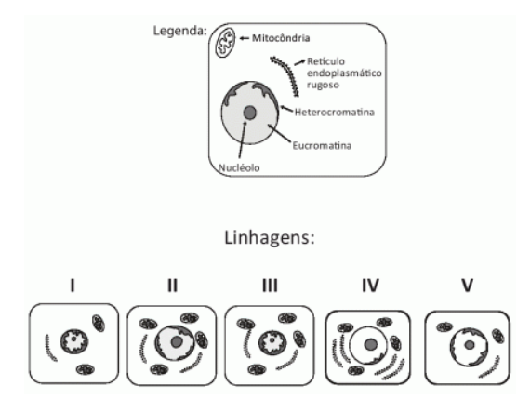

Qual linhagem deve ser escolhida pelo pesquisador?  
a) I. b) II. c) III. d) IV. e) V.

**9. A maioria das células eucarióticas apresenta um núcleo, entretanto, algumas podem apresentar dois ou até múltiplos núcleos. Existem ainda aquelas que, depois de especializadas, tornam-se anucleadas, como:**

a) os leucócitos. b) as hemácias. c) as células musculares.

d) os neurônios. e) as células epiteliais.

**10. Em uma célula eucarionte vegetal, em quais estruturas encontramos DNA?**

a) Núcleo, mitocôndria e complexo golgiense.

b) Núcleo, mitocôndria e cloroplasto.

c) Núcleo, complexo golgiense e cloroplasto.

d) Mitocôndria, complexo golgiense e cloroplasto.

e) Mitocôndria, ribossomo e cloroplasto.

**Biologia - Lista de exercícios 2 – data de entrega 15/06/2021 – talia@cefetmg.br**

**Aluno:________________________________________________Turma:________**

**1. A célula nervosa, o espermatozoide e o zigoto possuem, respectivamente:**

a) 46, 46 e 46 cromossomos. b) 23, 46 e 23 cromossomos. c) 23, 23 e 46 cromossomos. d) 46, 23 e 23 cromossomos. e) 46, 23 e 46 cromossomos.

**2.**

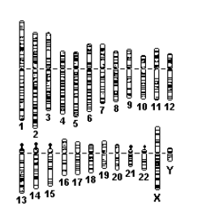

**A figura anterior representa os diferentes tipos de cromossomos humanos. Os autossomos estão numerados de 1 a 22, e os cromossomos sexuais, designados por X e Y. Sendo assim, uma célula somática do corpo de uma mulher apresenta:**

a) 22 autossomos + Y. b) 22 autossomos + XX.

c) 22 autossomos + XY. d) 44 autossomos + X.

e) 44 autossomos + XX.

**3. Considere as seguintes atividades celulares:**

I . síntese de proteínas II. transporte ativo III. digestão intracelular

A retirada do núcleo de uma célula afeta imediatamente SOMENTE:

a) I. b) II. c) III. d) I e II. e) II e III.

**4. A produção de uma proteína é processada basicamente em duas fases. Observando o esquema abaixo, encontre a alternativa correspondente:**

Gene (DNA) → RNA → Proteínas

a) Transmissão; Tradução. b) Transcrição; Tradução. c) Tradução; Transcrição.

d) Transcrição; Transcrição. e) Tradução; Tradução.

**5. Considere um RNA transportador cujo anticódon é CUG. O códon correspondente no RNA mensageiro e a trinca de nucleotídeos na fita do DNA que é transcrita são, respectivamente:**

a) CTG e GAC. b) TAC e GUC. c) AUT e CAG. d) CUG e CTG. e) GAC e CTG.

**6. Durante um processo de duplicação do DNA, nucleotídeos livres encontrados no núcleo da célula vão se emparelhando sobre a fita molde. O emparelhamento obedece a algumas regras, a base adenina, por exemplo, só se emparelha com:**

a) citosina. b) uracila. c) guanina. d) timina. e) adenina.

**7. No processo de mitose:**

a) a partir de uma célula diplóide originam-se duas novas células diplóides.

b) a partir de uma célula diplóide originam-se quatro novas células diplóides.

c) a partir de uma célula haplóide originam-se duas novas células diplóides.

d) a partir de uma célula haplóide originam-se quatro novas células diplóides.

e) a partir de uma célula diplóide originam-se quatro novas células haplóides.

**8. Os produtos imediatos da meiose de uma abelha e de uma samambaia são:**

a) esporos e gametas, respectivamente. b) gametas e esporos, respectivamente.

c) gametas e zigotos, respectivamente. d) ambos esporos. e) ambos gametas.

**9. Considere as seguintes fases da mitose:**

I. telófase II. metáfase III. anáfase

Considere também os seguintes eventos:

a. As cromátides-irmãs movem-se para os pólos opostos da célula.

b. Os cromossomos alinham-se no plano equatorial da célula.

c. A carioteca e o nucléolo reaparecem. Assinale a alternativa que relaciona corretamente cada fase ao evento que a caracteriza.

a) I - a; II - b; III - c b) I - a; II - c; III - b c) I - b; II - a; III - c

d) I - c; II - a; III - b e) I - c; II - b; III – a

**10. Durante a meiose, o pareamento dos cromossomos homólogos é importante porque garante:**

a) a separação dos cromossomos não homólogos.

b) a duplicação do DNA, indispensável a esse processo.

c) a formação de células filhas geneticamente idênticas à célula mãe.

d) a possibilidade de permuta gênica.

e) a menor variabilidade dos gametas.